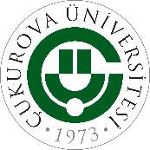 | TÜRKİYE CUMHURİYETİ  ÇUKUROVA ÜNİVERSİTESİ  SOSYAL BİLİMLER ENSTİTÜSÜ MÜDÜRLÜĞÜ  …………………………….. ANA BİLİM/ANA SANAT DALI BAŞKANLIĞINA | 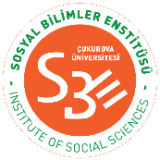

………………………………………. Tezli Yüksek Lisans/Doktora/Sanatta Yeterlik programımda ………….….……….. numaralı öğrenciyim. 06.02.2023 tarihli Kahramanmaraş merkezli depremden önce ……/……/2023 tarihinde savunmuş olduğum …………………………………………………………………………….………. başlıklı tezim için Çukurova Üniversitesi Lisansüstü Eğitim ve Öğretim Yönetmeliğinin 21. maddesinin (4). fıkrası/33. maddesinin (6). fıkrası/41. Maddesinin (6). fıkrası gereğince …….. (……..) ay tez düzeltme süresi verildi. Enstitü Yönetim Kurulunun 24.03.2023 tarih ve 14 sayılı toplantısında alınan 10 numaralı karara istinaden tezimi aynı jüri önünde yeniden savunmam için verilen süreye 6 (altı) ay eklenerek …….. (……..) aya çıkarılması hususunda gereğini saygılarımla arz ederim.
...... / …… / 2023

(İMZA)
ADI SOYADI
Telefon : ……………………………………...........
Adres : ……………………………………...........
……………………………………...........

Bu kapsamdaki başvurular Enstitü Yönetim Kurulunun 24.03.2023 tarih ve 14 sayılı toplantısında alınan 11 numaralı karara istinaden 08.02.2023 tarihinden itibaren 3 (üç) ay süre içerisinde yapılabilir.

